页面查询---学生信息表
一、项目功能描述：
从查询页面，输入关键字
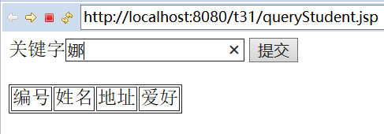
此处查询，我们用的是模糊查询like,根据关键字会得到一行或者多行信息。
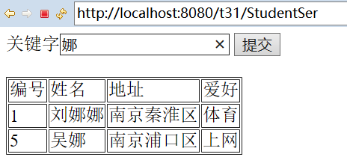
- 项目结构图（MVC设计模式）
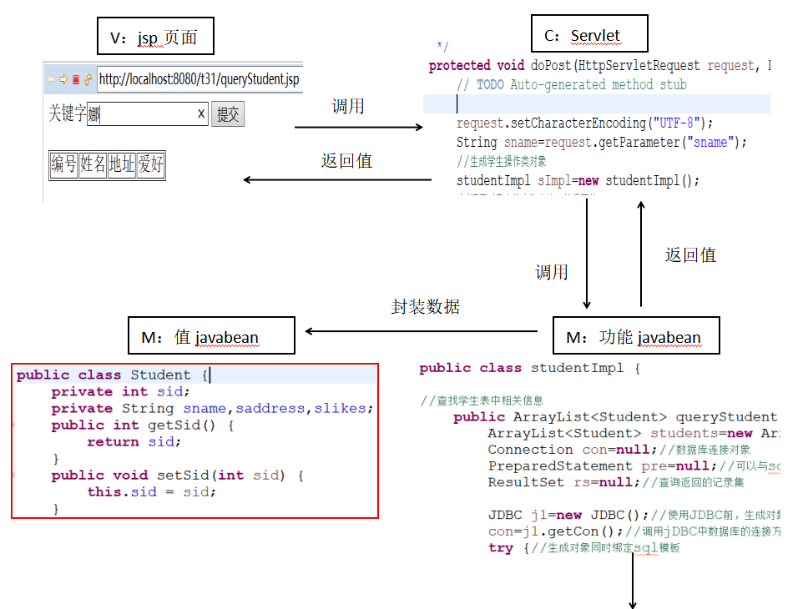
数据库
类与每张表对应

三、项目实施
- 数据库设计
创建数据库名为dbstudent,并新建student表。
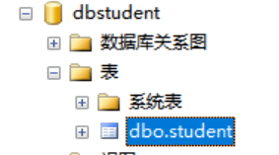
表结构：
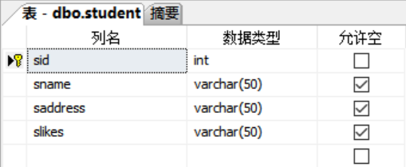

输入几行测试数据：

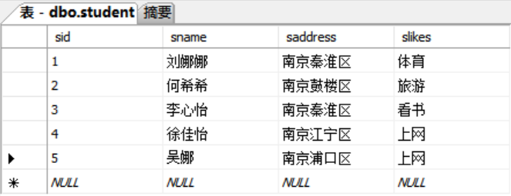
- 学生模型类编写
学生模型类用来封装数据库中student表中的行信息，因此类中的字段名和数据类型与数据库一致。
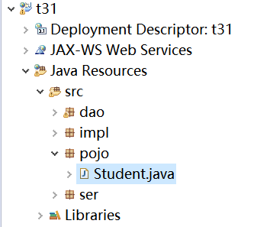
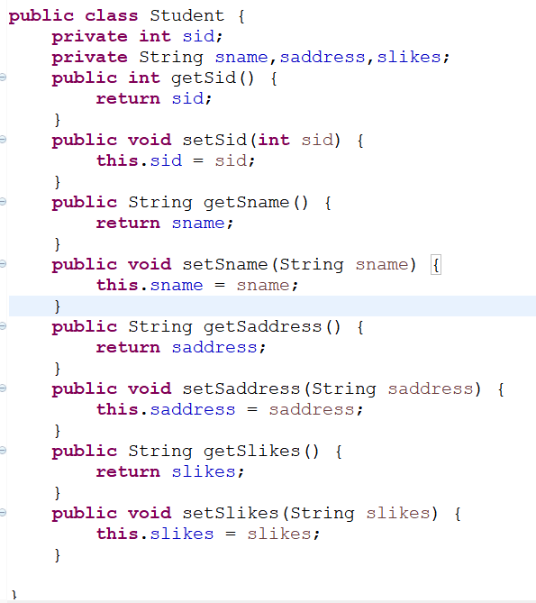
- 功能类（M：功能javabean）的编写
在4.3文档中，我们已经讲解了数据库的连接，因此在本章中，我们不重复讲解，根据项目的要求，完成逻辑功能部分。
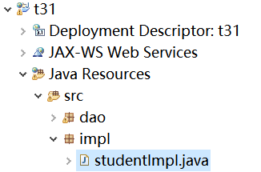

代码如下：
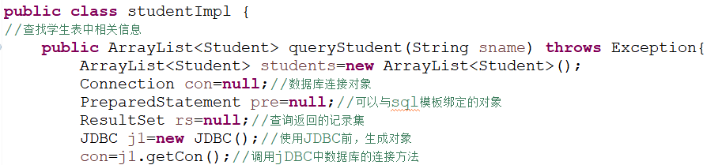
注释：此类中有一个方法名为queryStudent（String sname）,从外界传递关键字sname，进行数据库的查询，并把结果返回。
数据库操作三个关键类 Connection 、PreparedStatement、ResultSet
对象名con
对象名con
对象名con
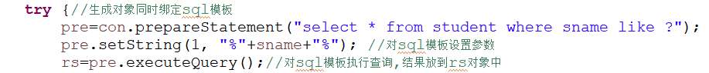
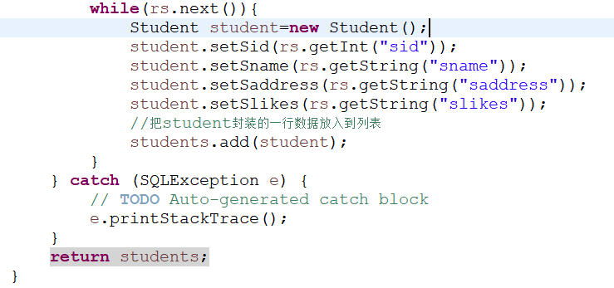
注释：1、con对象通过JDBC 类中的getCon()方法获得了数据库的连接。
- pre对象通过con连接成功后，调用prepareStatement()方法绑定了sql模板。
- pre对象通过setString方法对sql语句中的？进行参数设置。
- pre对象通过executeQuery()方法执行查询，并返回给rs对象。
注意：此处用pre对象操作sql语句，将参数与sql分离，避免sql攻击。
注释：while循环判断rs记录下一个是不是到最后，如果没有，将每行信息读取出来，并封装到student类中。每封装一行，将student类给列表students。
- Servlet的编写（C：控制层）
此Servlet是用来处理Jsp页面提交过来的关键字
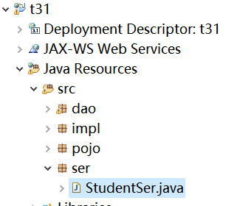
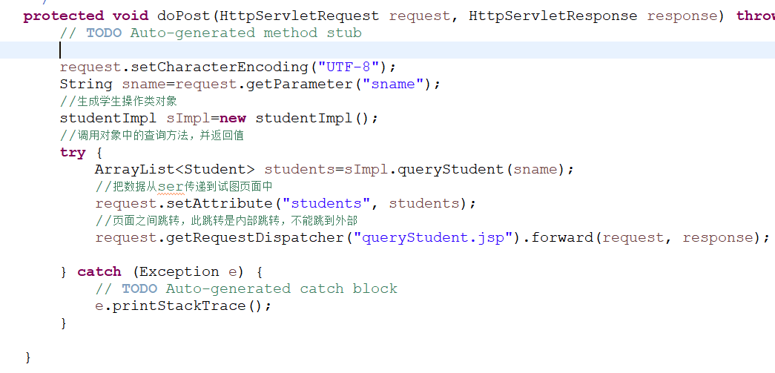
调用功能类

- JSP页面编写（V：视图层）
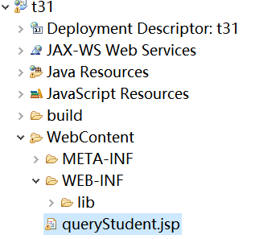
代码如下：获取request中查询出来的列表。
